Medailonek módní návrhářky Hany Zárubové

Módní návrhářka Hana Zárubová je absolventkou Vysoké školy uměleckoprůmyslové v Praze.
Za své kolekce byla mnohokrát nominovaná na oděvního designéra roku Czech Grand Design
(v roce 2007 s kolekcí Chmó 3D, v roce 2008 za kolekci no., v roce 2011 za koleci Air Force).
V roce 2010 byla zvolena oděvním designérem roku Czech Grand Design za kolekce fix-you (hanazarubova) a no.kolo (no.).
Její kolekce spojují architektonický přístup k módě, střihy postavené na tvaru kruhu a čtverce
a monochromatické barvy – nejčastěji bílá, černá, hnědá a šedá. Pracuje s materiály, jako jsou neopren, prošívané šusťákoviny a padavé úplety. Díky tomu si vytváří vlastní rukopis.
Vlastní autorské kolekce navrhuje pod značkou by hanazarubova. Společně s grafickým designérem Štěpánem Malovcem navrhuje limitované kolekce oblečení a doplňků no.

Více informací o Haně Zárubové: www.hanazarubova.cz
a facebook.com/HanaZarubovaNo

Hana Zárubová a Benefashion pro Projekt 35 – model pro pacientku Marcelu Váňovou

„Paní Váňová bude mít z mé kolekce basic kalhoty z komfortního strečového modálu v pánském ležérním střihu. K tomu basic bílé tričko z počesané bio bavlny. Vybrala jsem záměrně materiály, které jsou extrémně příjemné a mám je vyzkoušené. K tomuto smart casual základu jsem zvolila obří kabát z počesaného výplňku, který se běžně používá na sportovní mikiny. Může ho nosit jako oversize nebo s páskem, je extrémně lehký a měkký. Myslím, že je fajn jít kamkoliv ve velké mikině
a nevypadat přitom, jako když jdete na trénink. Tento produkt je pro mou tvorbu typický a paní Váňová se v něm cítila dobře.“

„Osobně preferuji pohodlí v oděvu. Ať už jsou to večerní šaty, nebo kabát, sako, kalhoty… Jako bonus vnímám, když jednotlivý kus můžete vzít do práce, do parku a klidně na večírek nebo večer na gauč. Z mého modelu by tedy měl vyznívat příběh o komfortu. Pocit komfortu totiž nemusíte zažívat, jen když jste v teplákách a vytahaném tričku…“

„Myslím, že každý člověk se na chvíli zastaví, když slyší příběh o boji s nemocí. Přehodnotí svůj čas, teď a tady, přestane řešit zbytečnosti a zapojí se co nejvíce do věcí, které mají smysl. Pro mě osobně je to ještě o zamýšlení, že je fajn trávit čas především s lidmi, kteří jsou pro vás důležití. Můj oděv nikoho nevyléčí, ale věřím tomu, že radost z pěkného kusu oblečení může přinést motivaci a radost.“

Pro další informace o Benefashion pro Projekt 35, prosím, kontaktujte:
Ogilvy Public Relations, s. r. o. | Lenka Čarková | PR manažerka projektu Benefashion pro Projekt 35
mobil: +420 724 442 955 | e-mail: lenka.carkova@ogilvy.com | web: www.ogilvypr.cz

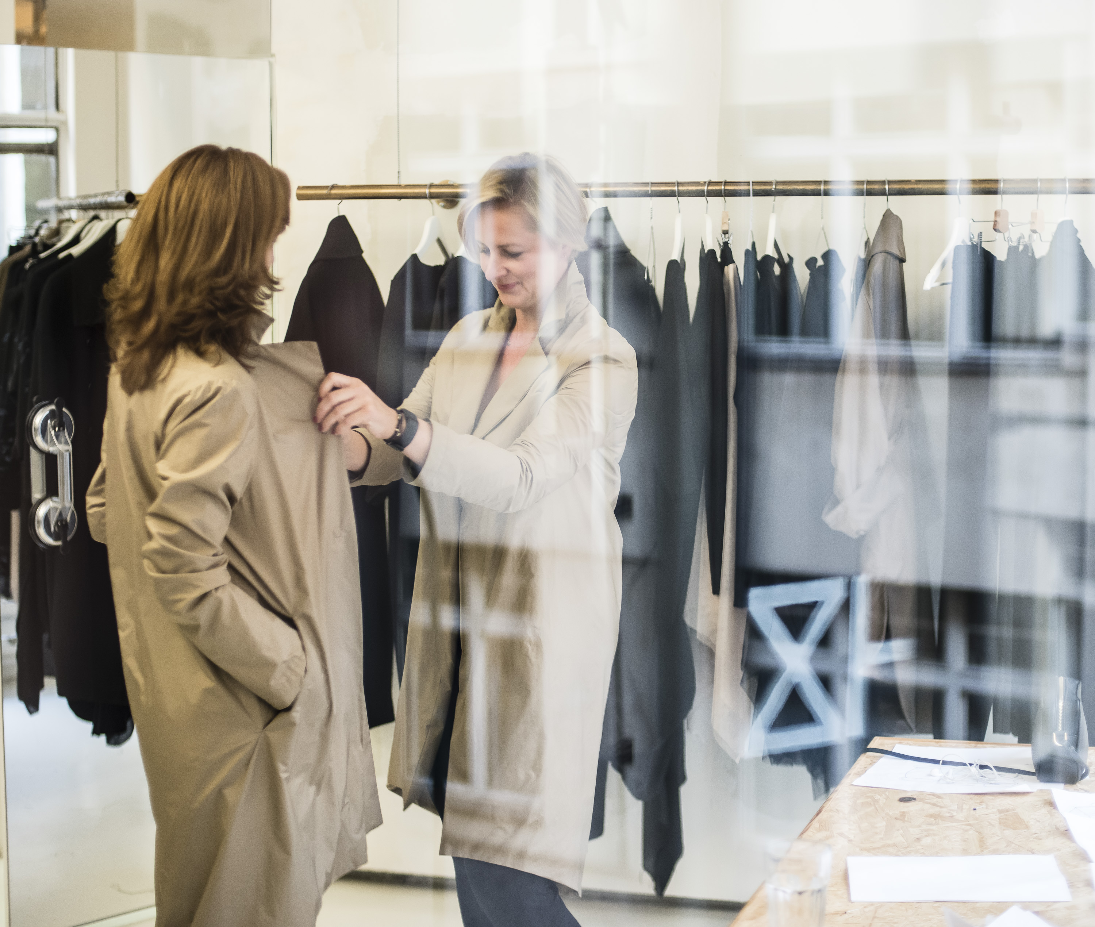
Hana Zárubová a Benefashion pro Projekt 35 – vznik modelu pro pacientku Marcelu
